Sibirisk Förvaringslåda

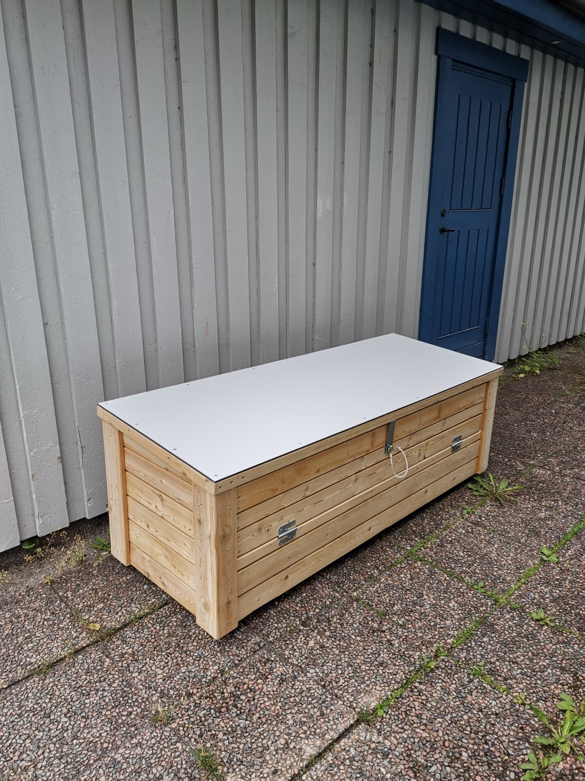
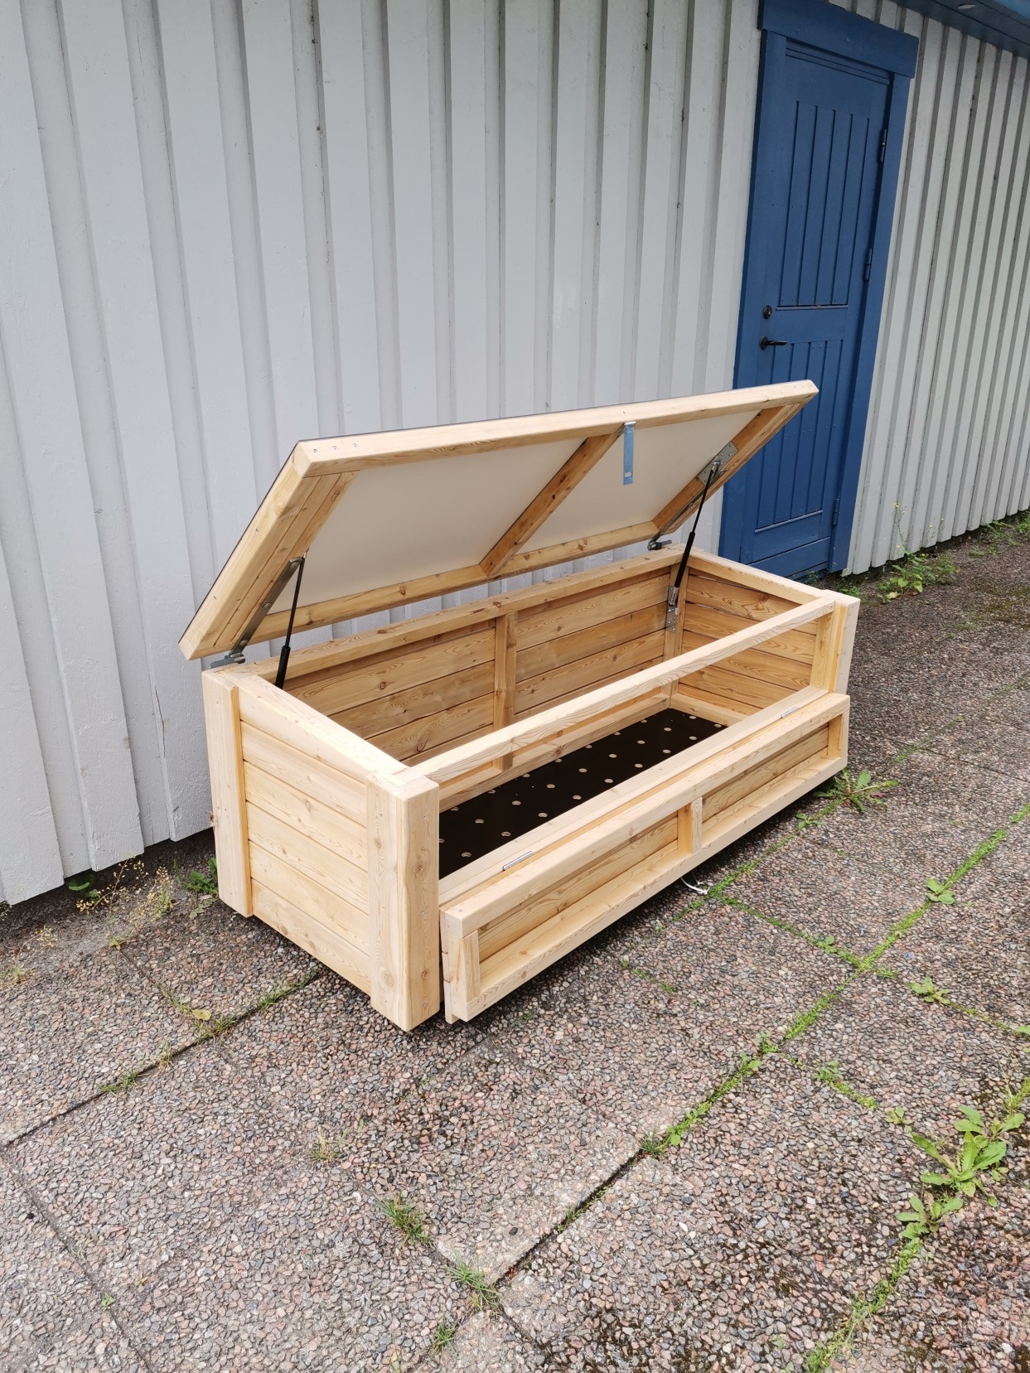
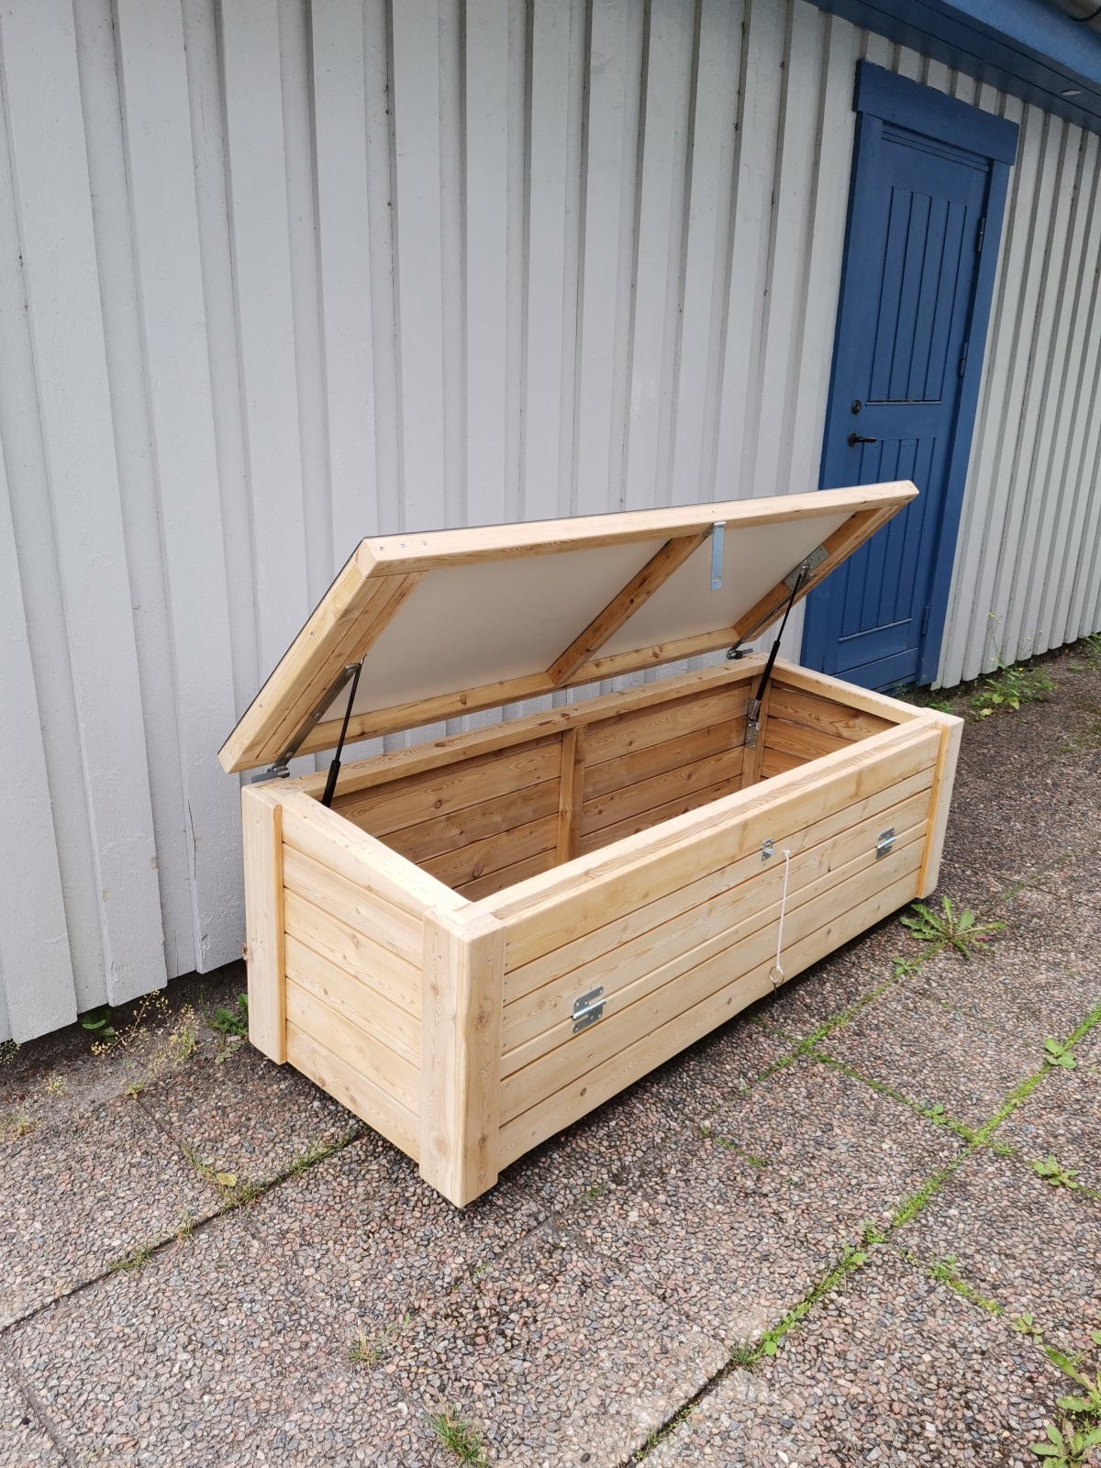

Teknisk specifikation

Material:Sibirisk Lärk (obehandlad) ek (obehandlad) formplywood (botten)Metall(sammansättning,gasfjäder) Trälim (sammansättning)kompaktlaminat(lock)
Mått: Höjd:888mm Längd:1870mm Bredd:743 mm
Vikt: ca35 kg

Ytbehandling:
Vi har valt att ej tillsätta några kemiska preparat för att få en så genuin och giftfri produkt som möjligt.

Lådan är därför helt obehandlad och tillverkad av Sibirisk Lärk som är ett giftfritt och naturligt röttåligt material.
Detta behöver normalt sett inte ytbehandlas.

Vill man ha en produkt som står emot röta ännu bättre och blir något lättare att rengöra kan man olja in den med träolja.

Säkerhet:
Produkten är tillverkad efter och följer kraven enligt SS-EN 1176-2017

Förskoleservice
Vi är ett företag baserat i Iggesund, Hälsingland. Vi tillverkar produkter främst till Förskolor/skolor och privatpersoner.Vår affärsidé är att tillverka kvalitetsprodukter som håller. De flesta av våra produkter tillverkar vi i miljövänlig,giftfri Sibirisk Lärk. Se vår hemsida för flera av våra produkter. www.forskoleservice.se

